尊敬的 负责人：
您好！
我校2011届毕业生党员 同志于毕业后到贵单位工作（学习、生活），为进一步加强我校学生党员教育管理，我们制定了《毕业生党员质量情况调查问卷》，我们真诚的希望通过社会用人单位了解我校毕业生党员离校后的现实表现基本情况，发现我校毕业生党员的主要长处和不足，非常欢迎您能为我校大学生党建工作提供宝贵意见。请将填写好的调查问卷（及回执）寄：福州大学党委组织部（邮编：350108）。
非常感谢您能在百忙之中填写此调查问卷。诚祝贵单位各项事业蒸蒸日上！
中共福州大学委员会组织部
二○一二年二月十一日

福州大学2011届毕业生党员质量情况调查问卷
1、我校毕业生党员 同志当前是否还在贵单位？（ ）是 （ ）否
2、毕业生党员质量调查表【“评价”栏请填：A(优)、B(良)、C(一般)、D(差)】
观察点 | 总体表现 | 党员意识 | 组织纪律性 | 先锋模范作用 | 工作责任心 | 工作事业心 | 牺牲奉献精神 | 团队协作 | 沟通能力 | 实践能力 | 创新能力
评价
对我校提高毕业生党员质量的工作意见和建议？（不够写请另附纸张）

3、该同志是否将其党员组织关系转入贵单位所在党组织？（ ）是 （ ）否
（若已接收其党员组织关系介绍信，请贵单位联系所在 基层党委 填写“中国共产党党员组织关系介绍信回执联”；若贵单位尚未建立党组织，请协助通知该毕业生抓紧时间到其挂靠党员组织关系的基层党委办理好回执手续。）
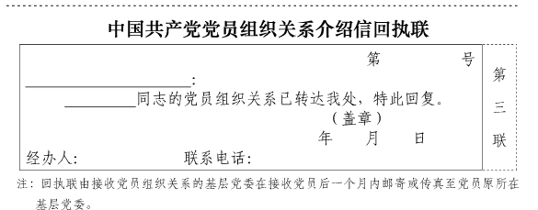
中共福州大学委员组织部
同志

